OA14 (Expresión escrita). Escribir una variedad de textos breves, como cuentos, correos electrónicos, folletos, rimas, descripciones, biografías, instrucciones y resúmenes, utilizando los pasos del proceso de escritura (organizar ideas, redactar, revisar, editar, publicar), ocasionalmente con apoyo, de acuerdo a un modelo y a un criterio de evaluación, recurriendo a herramientas como el procesador de textos y diccionario en línea.
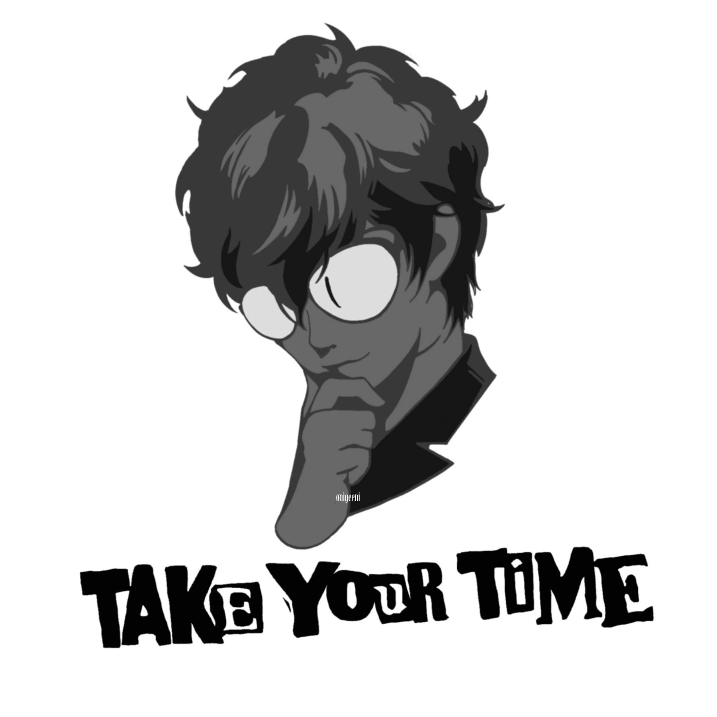
First name (nombre)______________________________
Last name (apellido) ______________________________
Date (fecha) ________________________________________

- [ENG] With help from a dictionary, choose the alternative that best represents the facial expression. It is possible to have more than one correct alternative.
[ESP] Con la ayuda de un diccionario, elige la alternativa que mejor represente la expresión facial. Es posible tener más de una alternativa correcta.

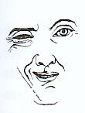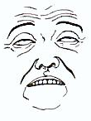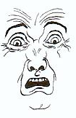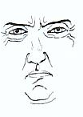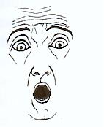
a) happy a) resigned a) scared a) mad a) shocked
b) optimistic b) depressed b) uncomfortable b) angry b) surprised
c) confident c) baffled c) troubled c) furious c) scared

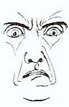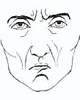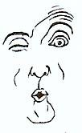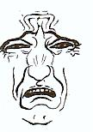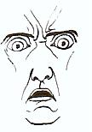
a) discontented a) jealous a) cocky a) exhausted a) hypnotized
b) grumpy b) bored b) gloomy b) hysterical b) baffled
c) frustrated c) arrogant c) amazed c) sad c) shocked

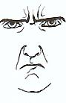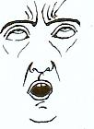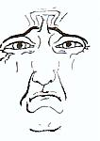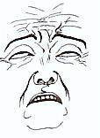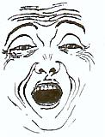
a) serious a) envious a) joyful a) in love a) sleepy
b) contented b) excited b) contagious b) hysterical b) depressed
c) disgruntled c) annoyed c) dreary c) tired c) surprised

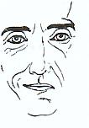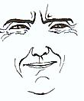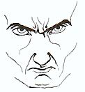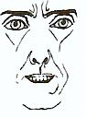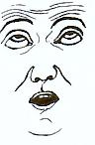
a) flirty a) happy a) bossy a) interested a) pleased
b) infatuated b) blissful b) lonely b) frustrated b) curious
c) insolent c) satisfied c) disgruntled c) contented c) blissful

- Complete with HE IS – HE ISN’T – SHE IS – SHE ISN’T, according to the pictures:

1 2 3 4
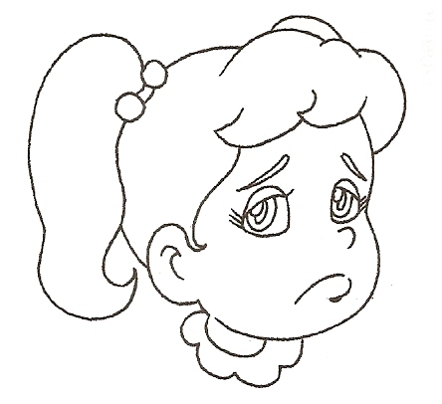
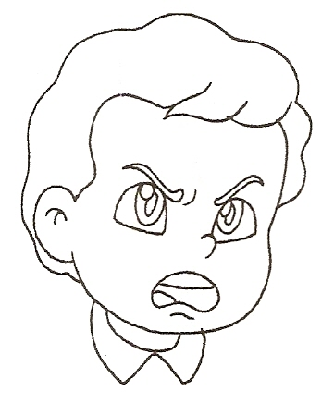
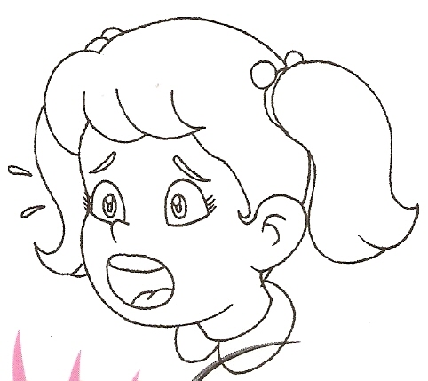
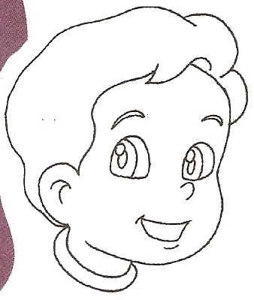
- _______________angry, _______________ sad.
- _______________surprised, _______________ angry.
- _______________surprised, _______________ sad.
- _______________happy, _______________ angry.

